**МІНІСТЕРСТВО ОСВІТИ І НАУКИ**

**НАЦІОНАЛЬНИЙ ТЕХНІЧНИЙ УНІВЕРСИТЕТ УКРАЇНИ  
 «КИЇВСЬКИЙ ПОЛІТЕХНІЧНИЙ ІНСТИТУТ ІМ.ІГОРЯ СІКОРСЬКОГО»**

**НАВЧАЛЬНО-НАУКОВИЙ ФІЗИКО-ТЕХНІЧНИЙ ІНСТИТУТ**

Лабораторна робота №4

«Система прийняття рішень на основі нечітких правил для моделювання експертних систем»

|  |  |
| --- | --- |
|  | Виконав:  Студент 3 курсу  Групи ФІ-21  Голуб Михайло  Перевірив: Железняков. Д. О. |

ЗМІСТ

1. ЗАВДАННЯ ЛАБОРАТОРНОЇ РОБОТИ 3

2. ХІД РОБОТИ 4

2.1. Постановка задачі 4

2.2. Опис симуляції середовища 4

2.2.1. Симуляція рослин 4

2.2.2. Симуляція саду рослин і ґрунту 4

2.3. Реалізація симуляції погоди 5

2.4. Визначення правил поливу 6

2.5. Побудова fuzzifier 6

2.6. Побудова inference engine 8

2.7. Побудова defuzzifier 9

2.8. Побудова системи поливу 9

2.8.1. Система поливу що використовує виключно водогін 9

2.8.2. Система поливу що використовує водогін і дощову воду 10

2.8.3. Система поливу, що використовує лише дощову воду. 10

2.9. Порівняння систем поливу з різним використанням води 11

3. ВИСНОВКИ 13

# ЗАВДАННЯ ЛАБОРАТОРНОЇ РОБОТИ

* Ознайомитись з теоретичними відомостями до систем на основі нечітких правил
* Задача 1: на вибір. На додаткові бали можна запропонувати свою задачу замість однієї запропонованих варіантів.
  + Варіант 1: Вирішіть проблему контролера кондиціонера. Прикладом вхідних параметрів можуть бути “Температура”, “Вологість” та інше. Вихід: “Швидкість компресора”, “режим роботи”.
  + Варіант 2: Створіть керування пранням на основі нечіткої логіки. Кількість бруду в тканині, кількість білизни, якість води та інші параметри визначатимуть час, необхідний для прання (можна інші параметри).
  + Варіант 3: Створіть керування процесом приготуванням в мультиварці.
* Загальні вимоги:
  + Визначення функції приналежності.
  + Сформулюйте правила.
  + Отримання нечіткого рішення (для різних вхідних параметрів)
  + Для виконання завдання можливо використовувати стороні бібліотеки
* Захистити роботу

# ХІД РОБОТИ

## Постановка задачі

Необхідно вирішити задачу автоматичного поливу рослин.

Щоденно програма для поливу отримує на вхід:

* Середньодобову температуру, вологість повітря і кількість опадів;
* Вологість ґрунту біля кожної рослини;
* Наявну кількість води, яку можна використати (якщо система знаходиться в пустелі, або використовує зібрану дощову воду).

Також, відомо:

* Комфортні і критичні значення вологості ґрунту для кожної з рослин;
* Оптимальний щоденний/щотижневий об’єм поливу для кожної з рослин для кожної пори року.

## Опис симуляції середовища

### Симуляція рослин

Кожна рослина має параметр життєздатності. Якщо життєздатність падає до 0 – рослина помирає і перестає споживати воду.

Кожна рослина містить внутрішній запас води. Рослина витрачає певну кількість води в залежності від оптимального щоденного об’єму поливу, температури, вологості і власної маси.

Якщо запас води не повний – рослина намагається спожити воду з ґрунту. Максимальний об’єм спожитої води залежить від вологості ґрунту.

Якщо вологість ґрунту зависока – рослина починає втрачати життєздатність. Якщо внутрішній запас води вичерпаний – рослина починає втрачати життєздатність.

Враховуючи всі внутрішні і зовнішні чинники, рослина кожного дня бере з ґрунту воду і випаровує частину з неї в повітря. Випарувана вода впливає, хоч і не значно, на вологість повітря

### Симуляція саду рослин і ґрунту

Клас саду рослин містить масив рослин, масив площ ґрунту і матрицю залежності ділянок ґрунту.

Кожній рослині відповідає ділянка ґрунту певної площі. Між кожною ділянкою ґрунту є залежність, якщо ця залежність ненульова – частина води перетікає з одних ділянок в інші (або потроху балансується між ними).

Кожного дня сад рослин отримує значення погодних чинників, оновлює вологість ґрунту враховуючи випаровування води і опади, передає погодні чинники і вологість ґрунту рослинам, оновлює вологість ґрунту згідно з кількістю води яку спожили рослини. Також, сад обраховує суму випаруваої за день води, щоб врахувати її в вологість.

## Реалізація симуляції погоди

Погода має генерувати правдоподібні значення температури, вологості і опадів.

Генератор погоди в залежності від номеру дня в році вираховує номер сезону (зима, весна, літо, осінь). Також, генератор містить середнє значення температури, вологості і опадів для кожного сезону.

Генератор копіює вчорашні значення температури і вологості і додає до сьогоднішньої вологості масу випаруваної вчора води домножену на 10-5. Після цього до обох значень додаються випадкові доданки:

Для вологості:

Для температури:

Кожного дня з ймовірністю , де – коефіцієнт рідкості опадів, може випасти від до щоденних норм опадів. Для початкових тестів .

Для демонстрації роботи погодного генератора створено погоду з початковим днем 0 (1 січня), масивом середніх температур -5, 15, 27, 15, масивом середніх вологостей 0.40, 0.60, 0.50, 0.45 і масивом середньої кількості опадів 5, 30, 20, 10.

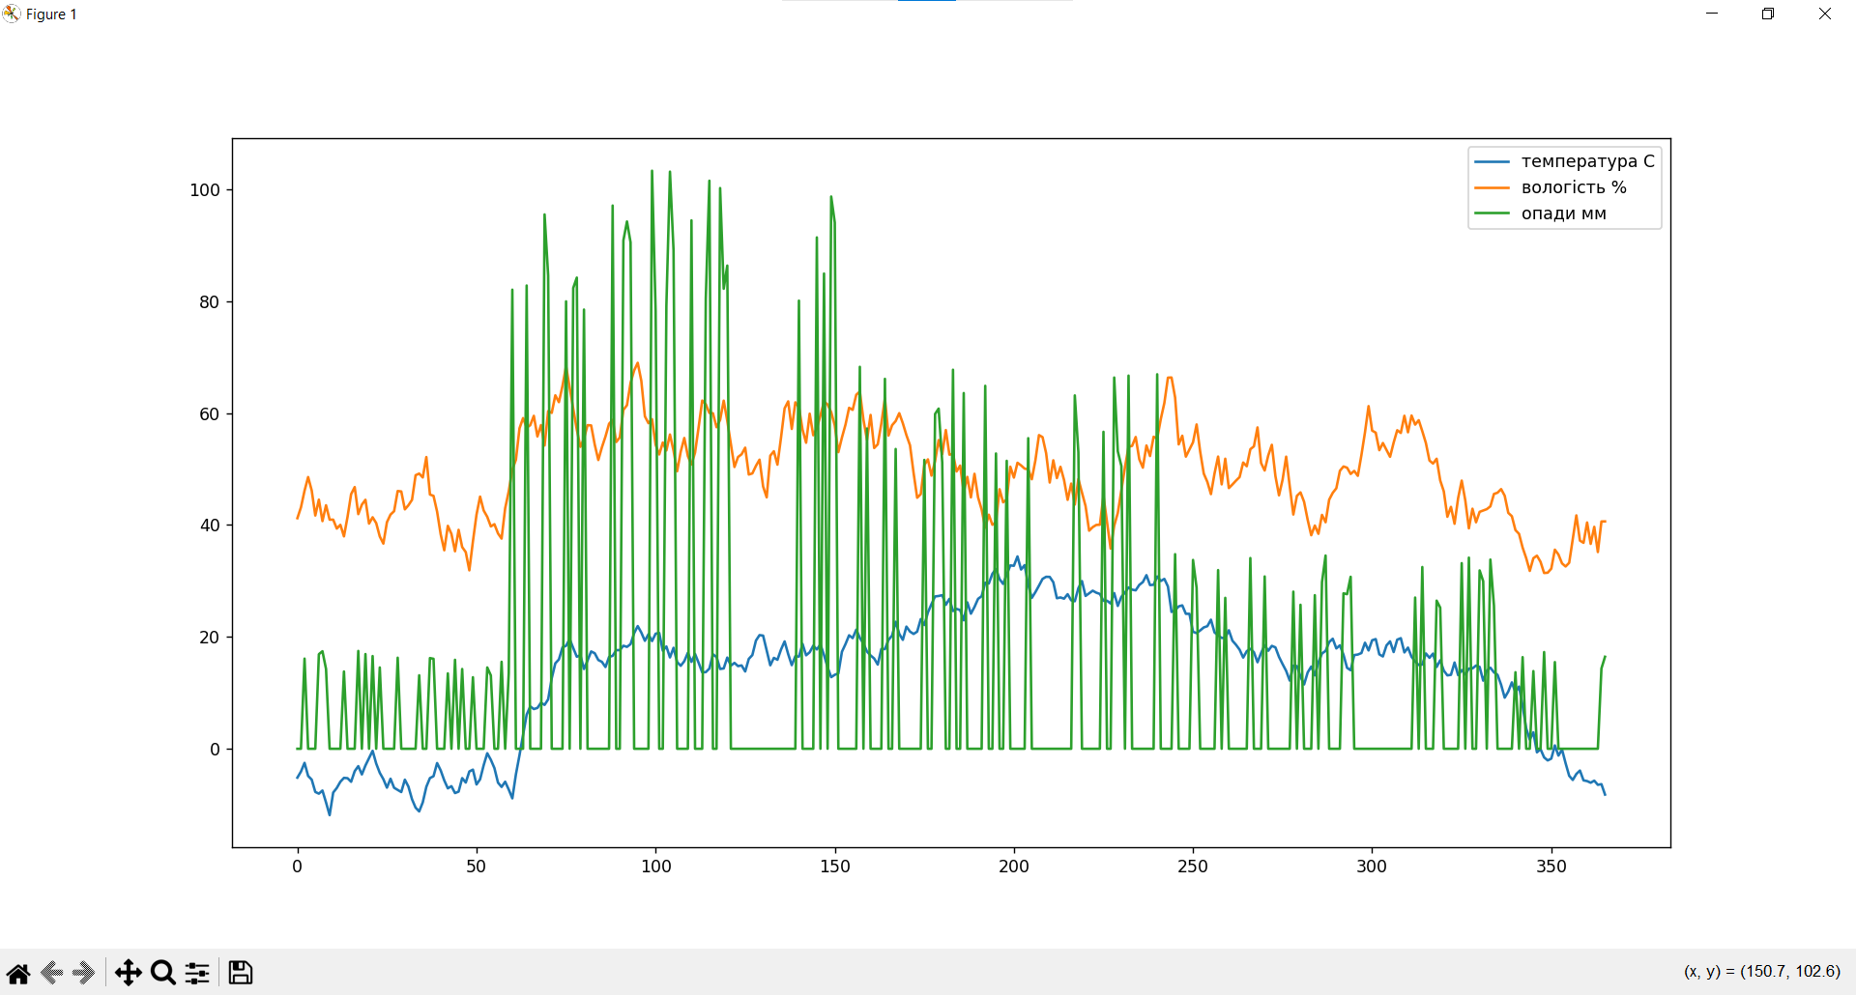

1. Згенерована погода на один рік)

Згенеровані значення температури, опадів і вологості повітря достатньо випадкові щоб не бути сильно передбачуваними і достатньо дотримуються середніх значень, щоб не викликати нереалістичних погодних аномалій.

## Визначення правил поливу

Щоб сформувати нечітку логіку поливу, спочатку необхідно сформувати правила поливу.

Нехай правила поливу саду з доступом до постійного джерела води наступні:

* Якщо ґрунту біля рослини сухий – нобхідно полити рослину;
* Якщо ґрунту біля рослини нещодавно був завологий – необхідно не поливати рослину

Для поливу саду з доступом до постійного джерела води і збирачем дощової води розширимо правила:

* Якщо ємність для води пуста – поливати рослини з трубопроводу;
* Якщо ємність для дощової води переповнена і якщо ґрунт біля рослин не сильно вологий – поливати рослини (будемо вважати що в реальному світі збирач дощу пошкоджується від переливу; таке пошкодження буде відсутнє в симуляції).

Для поливу саду з доступом лише до збирача дощової води застосуємо наступні правила:

* Якщо в ємності середня кількість води – поливати рослини як зазвичай;
* Якщо в ємності забагато води – поливати рослини з найсухішим ґрунтом, щоб уникнути переливу ємності;
* Якщо в ємності замало води – економити її, поливаючи рослини біля яких ґрунт дуже сухий;
* Якщо нещодавно був дощ – поливати рослини менш інтенсивно;
* Якщо давно не було дощу – поливати рослини сильніше.

## Побудова fuzzifier

Нечітка логіка починається перетворення чітких параметрів в значення з якими може працювати нечітка логіка. Для кожного з вхідних значень програми поливу (вологість ґрунту рослини, кількість і давність опадів, кількість води в ємності, т.і.) необхідно визначити функції приналежності.

Для вологості ґрунту (середньої і окремо для кожної з рослин), визначено наступні функції приналежності:

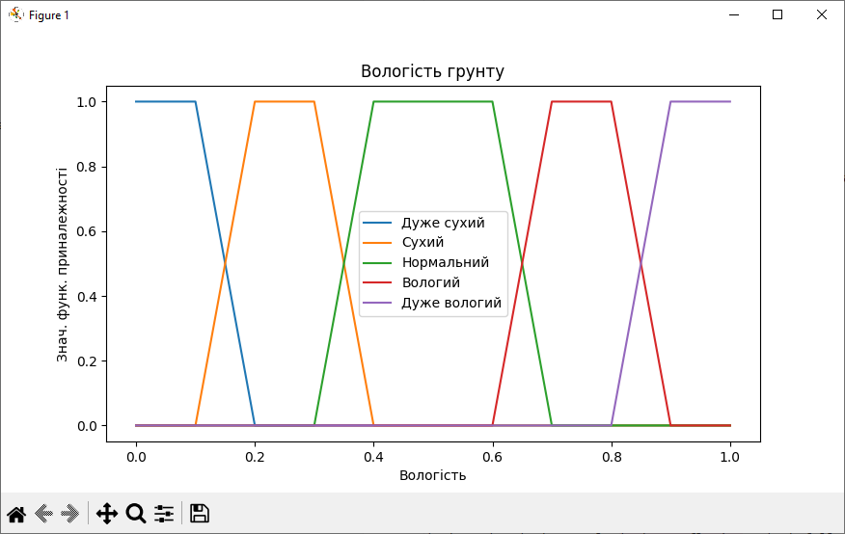

1. Функції приналежності для класів вологого ґрунту)

Для кількості води в ємності визначено наступні функції приналежності:

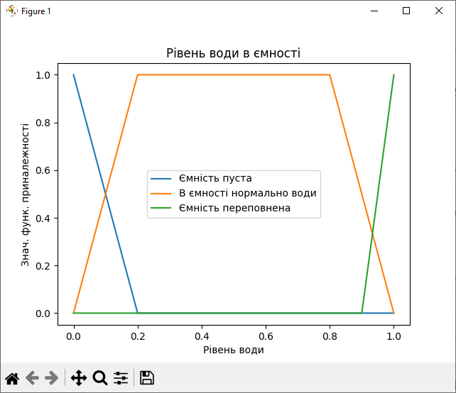

1. Функції приналежності для класів наповненості ємності)

Для нещодавності опадів і переполиву рослини визначено наступні функції приналежності:

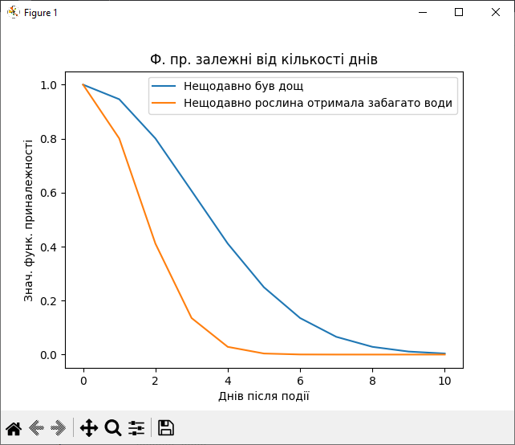

1. Функція приналежності нещодавності подій)

## Побудова inference engine

Для кожного лінгвістично заданого правила необхідно побудувати правило нечіткої логіки.

Для «Якщо ґрунт біля рослини сухий – необхідно полити рослину»:

*,* де S – елемент нечіткої множини вологості ґрунту, А – необхідна дія з боку програми поливу

Для «Якщо ґрунт біля рослини нещодавно був завологий – необхідно не поливати рослину»:

*,* де S – значення функції приналежності нещодавності завологості.

Для правил одночасного використання трубопроводу і збирача дощової води:

Для правил використання виключно дощової води:

## Побудова defuzzifier

Система поливу має отримати впорядкований список рослин за необхідністю поливу і інформацію про режим використання водогону/зібраної води.

Для обрахунку необхідності поливу для кожної з рослин:

, де Iполив – значення пріоритетності поливу рослини у впорядкованому списку.

Для режиму використання води – використовувати режим з найбільшим значенням A.

## Побудова системи поливу

### Система поливу що використовує виключно водогін

Щоб поливати рослини при наявності водогону, необхідно перевірити необхідність поливу для кожної росилини і додати води в ґрунт біля них, за необхідності.

Система поливу яка використовує виключно водогін працює наступним чином: для кожної рослини перевіряє значення Iполив, якщо це значення більше порогового параметру – додає певну кількість відсотків вологості в ґрунт.

Для перевірки роботи системи поливу, погоду модифіковано так, щоб вона в середньому мала трохи більше опадів, але інтервал між опадами був більший. Порогове значення для поливу – 0.75, у разі досягнення порогового значення рослина поливається на 10%.

Сад має 3 рослини вагою 1, 2 і 10 кілограм. Кожна рослина в нормальному стані випаровує 1.5л на кг власної маси на добу і має місткість 0.85л на кг. Площа ґрунту біля рослин – 0.25, 1 і 2 м2 відповідно. Кожного дня 10% вологості з кожної ділянки ґрунту перерозподіляються на інші дві ділянки.

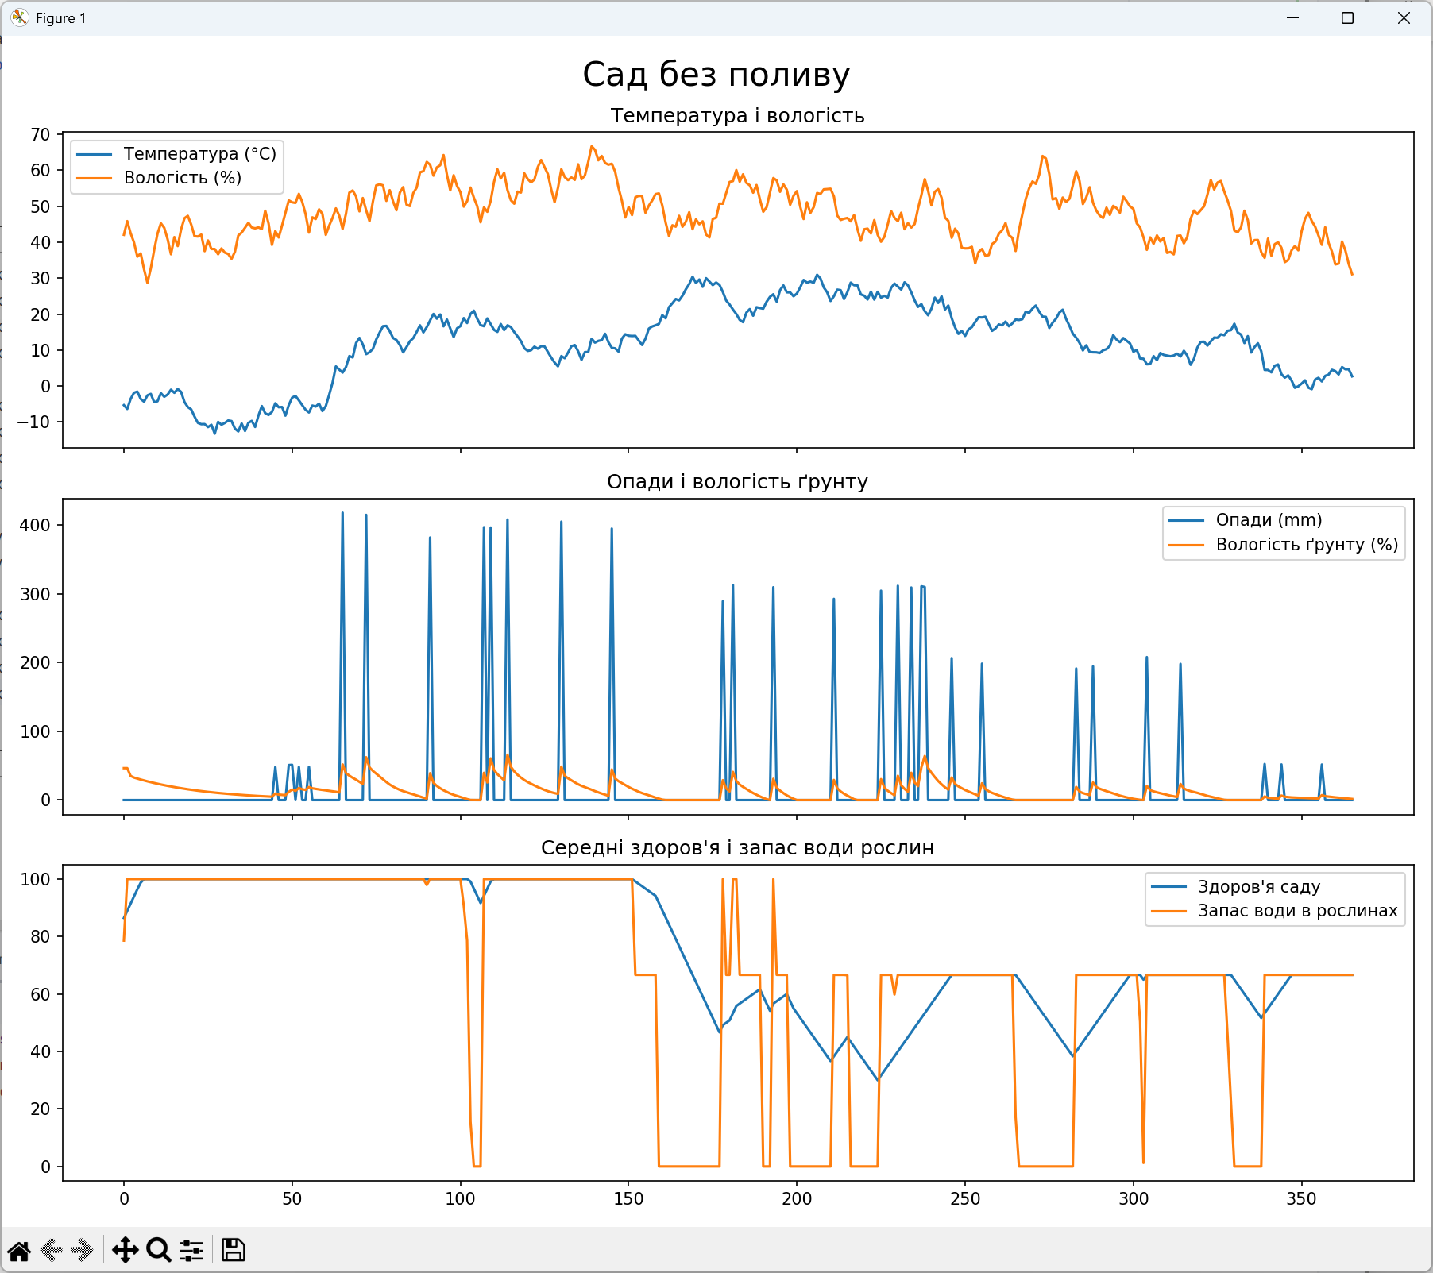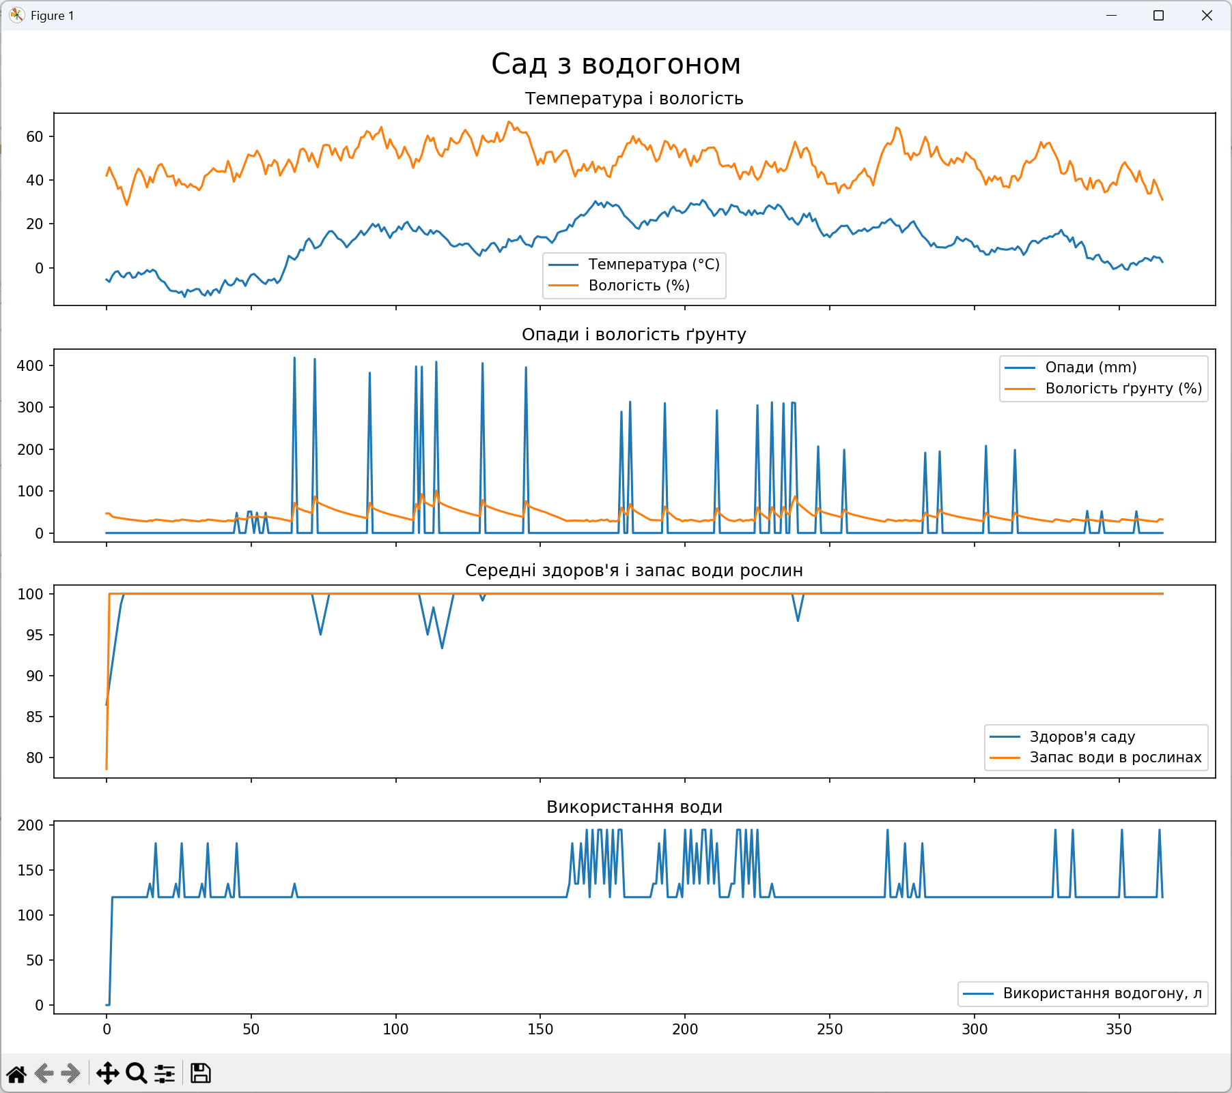

1. Порівняння садів з поливом і без)

З графіків видно, що без поливу сад втрачає одну з рослин влітку, тоді як сад з поливом, хоч іноді отримує пошкодження через переполив, не має втрачених рослин після року.

### Система поливу що використовує водогін і дощову воду

Ця система відрізняється лише використанням дощової води і переполиву у разі переповнення ємності. Для аналогічного саду і погоди:

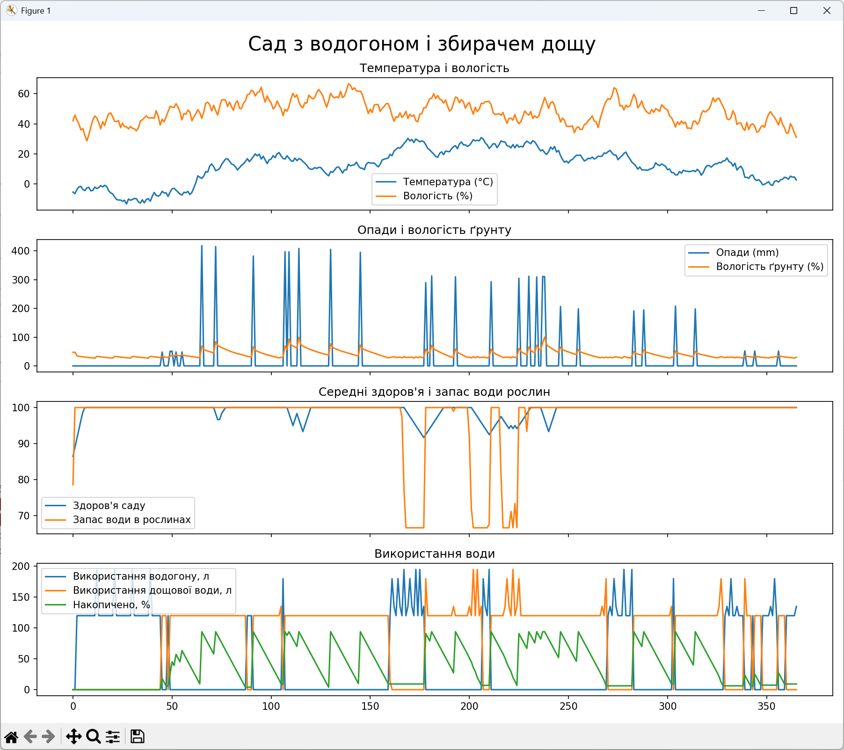

1. Порівняння садів з і без збирача дощу, обидва з водогоном)

### Система поливу, що використовує лише дощову воду.

Якщо необхідно зливати воду – поливати найсухішу рослину. Інакше – поливати рослини в порядку спадання I, використовуючи меншу кількість води якщо її замало в ємності (інакше – поливати як зазвичай). Для аналогічного саду:

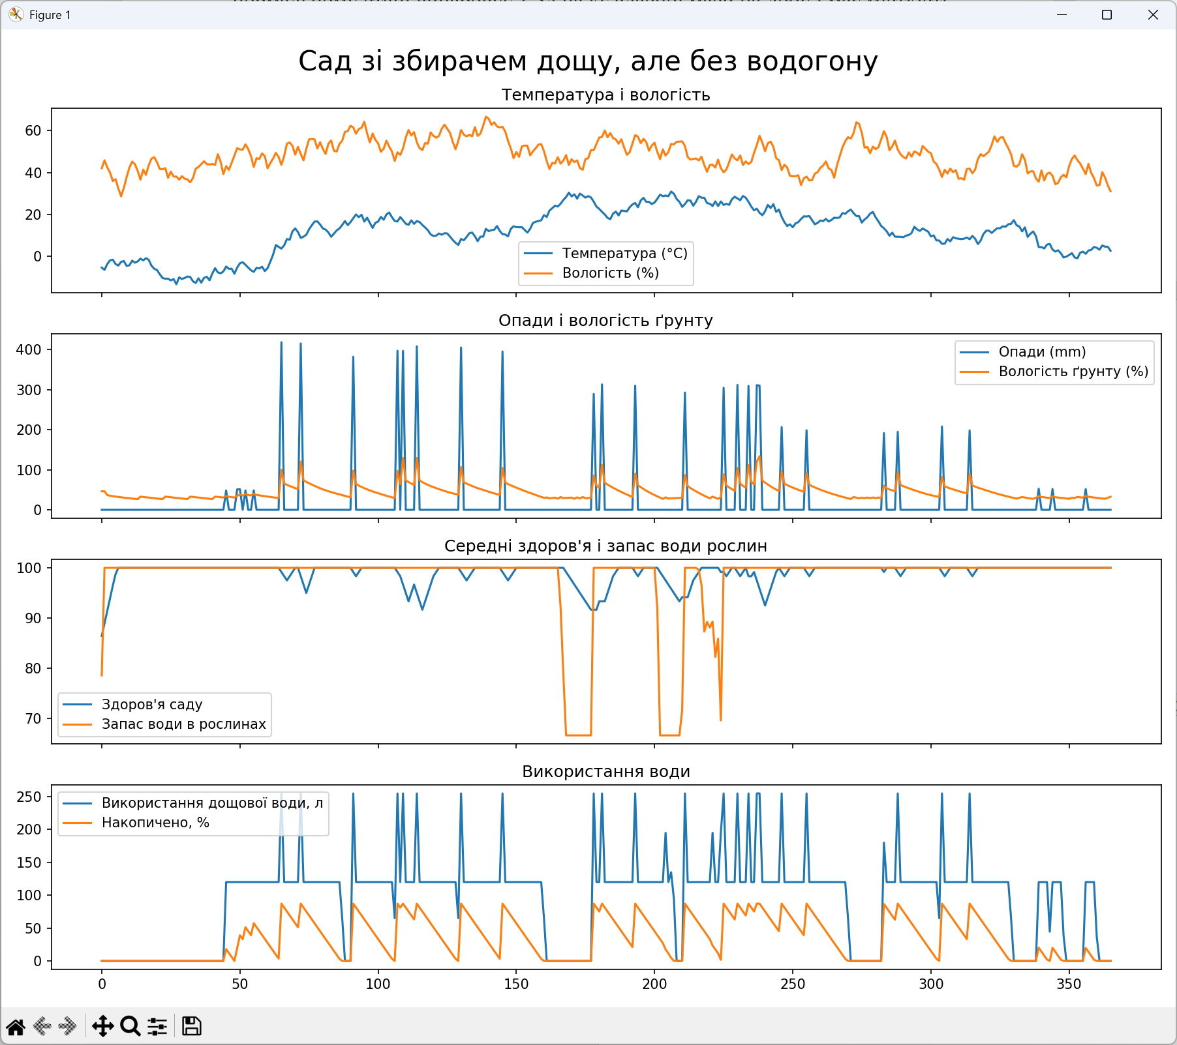

1. Порівняння садів з водогоном і зі збирачем дощу)

### Порівняння систем поливу з різним використанням води





1. Всі чотири варіанти саду для однакової погоди і рослин)

З графіків видно, що всі три варіанти в яких полив відбувався не втратили рослин, на відміну від варіанту без поливу.

В середньому, рослини отримують шкоди від переполиву у варіантах з поливом, в системі з використанням виключно дощової води такої шкоди завдано найбільше.

# ВИСНОВКИ

* Задачі які можна описати словесними правилами можна автоматизувати нечіткою логікою.
* Для задачі автоматизації поливу рослин використання нечіткої логіки застосовне. Для даної реалізації необхідні датчики вологості ґрунту, кількості опадів та рівня води в ємності.